

**TPSI 2013/2014**

**Disciplina: ALGORITMOS**

**Elaborado por: ANDRÉ MENDONÇA – Nº: 130265003 GONÇALO RIBEIRO – Nº: 130265009**

**M I N D**

**M A S T E R**

Índice

INTRODUÇÃO

O projeto denominado de “Master Mind” é um projeto de avaliação final da disciplina de Algoritmos que consistia em realizar através da programação em C um jogo (neste caso o Master Mind), sendo que era necessário realizar a programação desse mesmo jogo de forma a que a compilação desse mesmo programa fosse totalmente certa e sem erros.

Nesta avaliação final na disciplina de Algoritmos do curso de Tecnologias e Programação de Sistemas de Informação (TPSI) havia dois projetos finais á escolha, em que um deles era a realização do jogo “Master Mind” e o outro seria a realização de um programa que controla-se as faltas e as disciplinas de uma determinada turma.

Nós (André Mendonça e Gonçalo Ribeiro) decidimos escolher o projeto do “Master Mind” em vez do outro projeto relacionado com o controlo de faltas de uma turma, por várias razões, uma das grandes razões foi o grau de dificuldade entre um projeto e outro e claramente que o “Master Mind” é um projeto com muito mais complexidade, dificuldade e requer um grande empenho mental, outra grande razão foi por ser um jogo, nós gostamos bastante de jogos e este desafio de realizar este projeto foi uma boa oportunidade para poder ter a experiência de realizar um jogo bastante simples através da programação e da linguagem C.

A utilização e a implementação da linguagem C no “IDE” e compilador denominado por CodeBlocks foi outra das razões para a realização deste projeto pois já estávamos bastante familiarizados com esse programa devido á frequente utilização, tanto em casa como na aulas(Disciplina de Algoritmos), com a grande ajuda da nossa professora de Algoritmos Graça Fraga.

**OBJECTIVOS DO PROJETO:**

Os principais objetivos que nós pretendemos alcançar com este projeto do jogo “MasterMind, será aplicar e desenvolver as nossas competências desenvolvidas e adquiridas ao longo destas semanas e meses na disciplina de Algoritmos, sendo que também temos o objetivo de utilizar a aprendizagem que ganhámos com este projeto para o nosso futuro em situações ligadas á área da programação em linguagem C e melhorando assim as nossas competências como informáticos.

DESENVOLVIMENTO DO PROJETO

**HISTÓRIA DO MASTERMIND:**

O nosso grupo pretendia adquirir conhecimentos sobre o jogo em si como na sua história(quem criou, quando é que foi criado…) e decidimos então pesquisar tanto na internet como em alguns livros, revistas e jornais depois de reunirmos toda a informação acerca do jogo “MasterMind” iniciámos o desenvolvimento do jogo, decidimos que iriamos inserir no menu de jogo uma opção acerca da história do “MasterMind”, para assim inovar e dar a conhecer ao utilizador a importância do jogo que estava a jogar (explicação nas próximas páginas).

O “MasterMind” é um jogo é um jogo de tabuleiro inventado por Mordechai Meirowitz, publicado em 1971, o jogo vendeu mais de 50 milhões de tabuleiros em 80 países diferentes, tornando-se o jogo mais bem-sucedido e famoso na década de 1970, mais resumidamente:

**Criador/Designer** 🡪 Mordechai Meirowitz

**Tempo existente** 🡪 Desde 1970

**Formas de jogar** 🡪 Papel, Tabuleiro e Computador

**Jogadores** 🡪 2 Jogadores

**Idade mínima** 🡪 8 Anos

**Tempo de jogo** 🡪 Entre 10 a 30 minutos

**Número de pinos** 🡪 Desde 3 até 8 pinos

**OBJECTIVO DO JOGO:**

Um jogo de Mastermind tem seis pinos de seis cores diferentes, exceto preto e branco, neste caso no nosso projeto o jogo só vai conter quatro pinos de quatro cores diferentes.

O utilizador (neste caso o computador) faz uma combinação com quatro pinos coloridos, em que pode repetir as cores dos pinos. Em seguida, o outro utilizador (neste caso o jogador que joga contra o computador) tenta adivinhar a sequência de cores, para tentar acertar tem de inserir quatro tipos de cores diferentes (neste caso, amarelo, laranja, verde e azul) que acha que deve ser a sequência correta na primeira opção, após fazer a primeira tentativa o “computador” indica se o “jogador” acertou ou errou a sequência indicando através de pinos brancos e pretos, sendo que os pinos brancos significam que há uma ou mais cores certas no lugar errado e os pinos pretos indicam que existe uma ou mais cores certas que estão no lugar certo. Caso o “computador” não indique nenhum pino (preto ou branco) após a tentativa feita pelo “jogador”, o “computador” indica que nenhumas das cores escolhidas pelo “jogador” correspondem à sequência correta e que não existem pinos brancos ou pretos.

EXEMPLO:

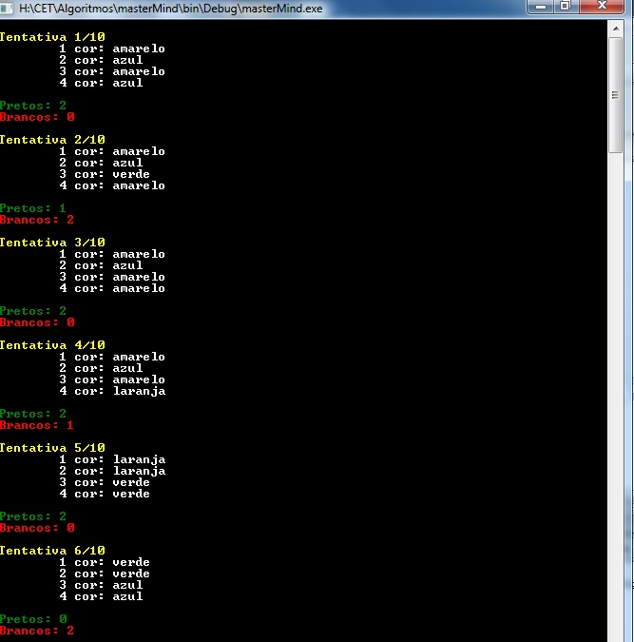

Caso o “jogador” não acerte a sequência na primeira tentativa, aparece automaticamente a segunda tentativa que permite novamente ao “jogador” tentar descobrir a sequência de cores. Só existem dez tentativas disponíveis para o “jogador” descobrir a sequência correta, caso não consiga descobrir a sequência de cores após a décima tentativa o “computador” revela a sequência correta e mostra no ecrã de jogo a seguinte mensagem:

“GAME OVER!! – Não conseguiu descobrir a combinação!”

EXEMPLO:

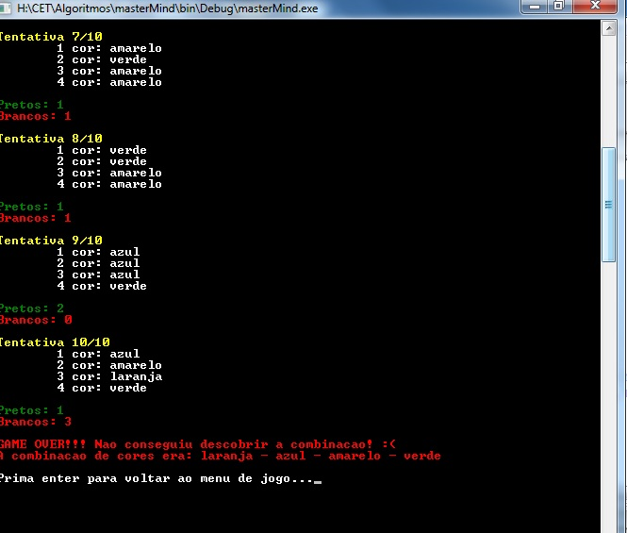

Caso o “jogador” acerte na sequência de cores correta, o “computador” automaticamente indica que existem quatro pinos pretos, ou seja, que o “jogador” colocou/escreveu as quatros as cores corretas nos lugares corretos e mostra no ecrã de jogo a mensagem de que o “jogador” conseguiu decifrar a sequência na respetiva tentativa, passo a citar: “Parabéns!! Conseguiu descobrir a combinação de cores á “x” tentativa”, e em seguida pede ao “jogador” para inserir o seu nome para poder inserir o resultado no ranking de jogo.

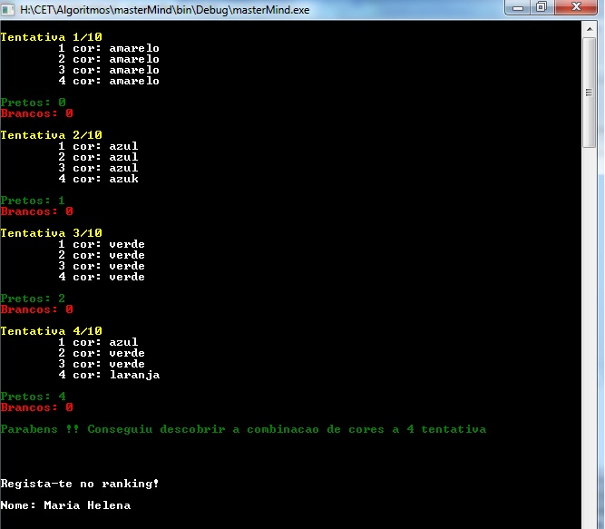EXEMPLO:

Após acertar a sequência pela primeira, segunda ou mesmo a terceira vez o “computador” pede ao “jogador” para inserir o seu nome e clicar “ENTER”. Depois dessa ação o “computador” mostra no ecrã de jogo o ranking, onde são registados todos os resultados de todos os “jogadores” que jogaram o MasterMind neste caso. O critério do 1º lugar para o 10º lugar é o número de tentativas que cada “jogador” tenta descobrir a sequência de cores, ou seja, o jogador que conseguir acertar na sequência com menos tentativas possíveis será o primeiro classificado no ranking.

EXEMPLO:

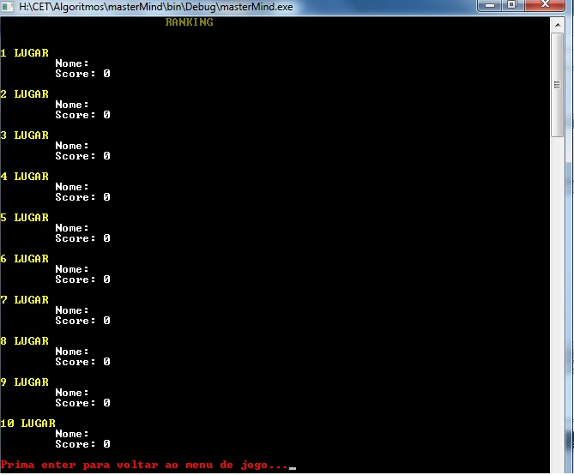

**MENU DE JOGO:**

Tal como era pedido nas instruções da realização do projeto “MasterMind” da disciplina de Algoritmos, era necessário realizar um menu de jogo em que tinha de conter uma opção para jogar, uma opção para mostrar o respectivo ranking e outra opção para “sair” do jogo.

Como foi citado no principio deste relatório, o nosso grupo teve a mente sempre focada para a inovação e para a facilidade de compreensão do jogo por parte dos utilizadores/jogadores, e para que isso acontece-se decidimos criar duas novas opções no menu de jogo:

🡪 “Como jogar?”

🡪 ”Curiosidades”

Em termos de design, optámos por inserir algumas cores tanto no título do jogo como nas frases e letras dentro do próprio jogo, com o objetivo de conseguir que o utilizador tenha um bom ambiente gráfico e bastante lúdico de modo a que jogue mais vezes.

EXEMPLO:

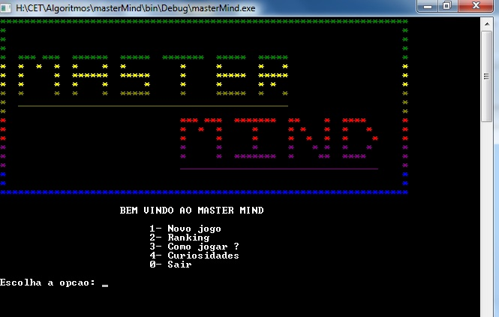

A opção “como jogar” tem como objetivo ensinar e explicar como é que se processa o MasterMind feito por nós com todos os passos que o “jogador”/utilizador terá de fazer para poder conseguir realizar um jogo e saber como é que se regista no ranking após o fim do jogo.

EXEMPLO:

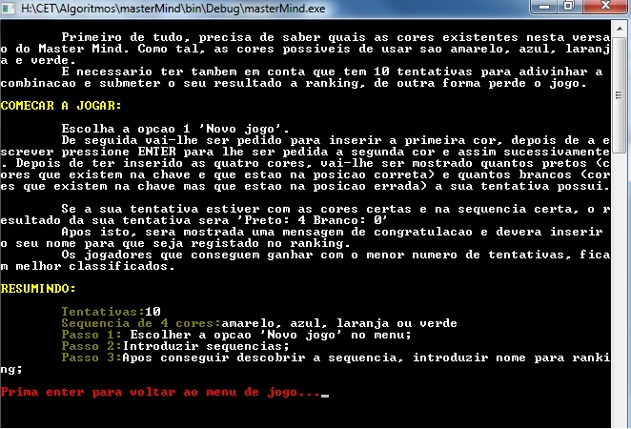

Por outro lado a opção “Curiosidades” tem o intuito de demonstrar ao utilizador um pouco da história do jogo que vai disputar e familiarizar-se com o jogo e saber a importância do jogo no mundo e na evolução da lógica de jogos.

EXEMPLO:

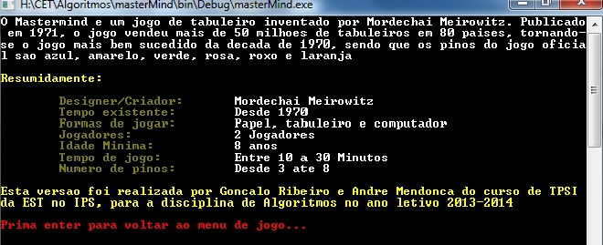

**FLUXOGRAMAS:**

Os fluxogramas de qualquer programa são bastantes importantes para que os “criadores” do projeto consigam explicar aquilo que realizaram no projeto e como é que foi realizada a implementação da programação e qual a lógica que seguiram até chegar a produto final, como tal o nosso projeto não foi excepção disso e realizamos os fluxogramas de cada função da programação do jogo:

🡪FLUXOGRAMA DA FUNÇÃO “Clear()”

Enquanto getchar() != ‘\n’

Fim

🡪FLUXOGRAMA DA FUNÇÃO “faq()”

Inicio

Escrever “Resumidamente:

Designer/Criador: Mordechai Meirowitz

Tempo existente: Desde 1970

Formas de jogar: Papel, tabuleiro e computador

Jogadores: 2 jogadores

Idade Minima: 8 anos”

Escrever “O Mastermind e um jogo de tabuleiro inventado por Mordechai Meirowitz. Publicado em 1971, o jogo vendeu mais de 50 milhoes de tabuleiros em 80 paises, tornando-se o jogo mais bem sucedido da decada de 1970, sendo que os pinos do jogo oficial sao azul, amarelo, verde, rosa, roxo e laranja”

Escrever “Esta versao foi realizada por Goncalo Ribeiro e Andre Mendonca do curso de TPSI da EST no IPS, para a disciplina de Algoritmos no ano letivo 2013-2014”

Escrever “Prima enter para voltar ao menu de jogo...”

Ler s

Função main()

Fim

🡪FLUXOGRAMA DA FUNÇÃO “helper()”

Escrever “Se a sua tentativa estiver com as cores certas e na sequencia certa, o resultado da sua tentativa sera 'Preto: 4 Branco: 0'

Apos isto, sera mostrada uma mensagem de congratulacao e devera inserir o seu nome para que seja registado no ranking.

Os jogadores que conseguem ganhar com o menor numero de tentativas, ficam melhor classificados.”

Escrever “COMECAR A JOGAR

Escolha a opcao 1 'Novo jogo'.

De seguida vai-lhe ser pedido para inserir a primeira cor, depois de a escrever pressione ENTER para lhe ser pedida a segunda cor e assim sucessivamente. Depois de ter inserido as quatro cores, vai-lhe ser mostrado quantos pretos (cores que existem na chave e que estao na posicao correta) e quantos brancos (cores que existem na chave mas que estao na posicao errada) a sua tentativa possui.”

InicioInicio

Declarar sDeclarar s

Escrever “E necessario ter tambem em conta que tem 10 tentativas para adivinhar a combinacao e submeter o seu resultado a ranking, de outra forma perde o jogo.”

Escrever “INFORMACOES IMPORTANTES

Primeiro de tudo, precisa de saber quais as cores existentes nesta versao do Master Mind. Como tal, as cores possiveis de usar sao amarelo, azul, laranja e verde”

Escrever “RESUMINDO

Tentativas: 10

Sequencia de 4 cores: amarelo, azul, laranja ou verde

Passo 1: Escolher a opcao ‘Novo jogo’ no menu

Passo 2: Introduzir sequencias

Passo 3: Apos conseguir descobrir a sequência

encia, introduzir nome para ranking”

Escrever “Prima enter para voltar ao menu de jogo...”

Função main()

Fim

Ler s

FLUXOGRAMA DA FUNÇÃO “IntroduzirRanking()”

Inicio

“Escrever “Regista-te no ranking!”

Escrever “Nome: “

Ler a.nome

a.score <- score

Ranking[posicaoRanking] <- a

posicaoRanking++

Função verRanking()

Fim

Recebe score

FLUXOGRAMA DA FUNÇÃO “main()”

Opcao == 1

Função novoJogo()

Sai do programa

Inicio

Declarar opcao

Escrever “BEM VINDO AO MASTER MIND  
1- Novo jogo

2- Ranking

3- Como jogar ?

4- Curiosidades

0- Sair”

Ler opcao

Função verRanking()

Função helper()

Função faq()

Fim

Opcao == 2

Opcao == 3

Opcao == 4

Opcao == 0

CONCLUSÃO

**Duração do projeto:**

A realização deste projeto, demorou sensivelmente duas semanas e meia a ser concluído, sendo que o programa em si e o trabalho feito no IDE (CodeBlocks) demorou cerca de dez dias a ser testado e realizado sem erros de compilação, o relatório do nosso projeto demorou apenas dois dias.

**Dificuldades Sentidas:**

Como era de esperar sentimos algumas dificuldades na realização do mesmo, visto que foi necessário implementar conhecimentos adquiridos recentemente e sem muito tempo de experiência da linguagem de programação utilizada, C. Ainda assim o resultado final foi aquilo que projetámos e conseguimos atingir todos os objetivos que propusemos a nós mesmos.

**O que aprendemos:**

Ao longo da realização deste projeto (cerca de 2 semanas e meia) e após a implementação dos nossos conhecimentos neste nosso projeto (MasterMind) através da linguagem C, concluímos que conseguimos adquirir elevados conhecimentos na disciplina de algoritmos e também na área da programação, mais propriamente, na linguagem C. Concluímos também que o nível de conhecimentos adquirido ao longo da realização deste projeto vai ser bastante útil no nosso futuro, permitindo-nos realizar projetos semelhantes tanto no nosso percurso académico como no de futuros trabalhadores.

**É possível implementar este projeto no mercado?:**

Na nossa opinião, esta versão feita por nós do Master Mind, não é possível ser implementada no comércio. As razões desta nossa opinião são que, em primeiro lugar o projeto não possui apresentação gráfica e também já existem outras versões do jogo no mercado, com ambientes gráficos bem projetados. Achamos que a melhor forma de realizar este jogo, com o objetivo de o lançar no mercado, seria realizado na linguagem de programação C++ , visto que é uma linguagem orientada a objetos e já trata da parte gráfica da aplicação.

**Agradecimentos:**

Gostaríamos de agradecer todo o apoio que a nossa professora Graça Fraga nos deu ao longo destes três intensos meses de programação em linguagem C na disciplina de Algoritmos, também gostaríamos de agradecer á própria instituição dado que nos forneceu todo o tipo de materiais tecnológico (computador, internet) e não tecnológicos (livros).